Язык UML

Язык UML представляет собой общецелевой язык визуального моделирования, который разработан для спецификации, визуализации, проектирования и документирования компонентов программного обеспечения, бизнес-процессов и других систем. Язык UML является достаточно строгим и мощным средством моделирования, которое может быть эффективно использовано для построения концептуальных, логических и графических моделей сложных систем различного целевого назначения. Этот язык вобрал в себя наилучшие качества и опыт методов программной инженерии, которые с успехом использовались на протяжении последних лет при моделировании больших и сложных систем.

Канонические диаграммы языка UML
В рамках языка UML все представления о модели сложной системы фиксируются в виде специальных графических конструкций, получивших название диаграмм.

Диаграмма (diagram) — графическое представление совокупности элементов модели в форме связного графа, вершинам и ребрам (дугам) которого приписывается определенная семантика.

Раздаточный материал № 29

В языке UML определены следующие виды канонических диаграмм:

- вариантов использования (use case diagram)
- классов (class diagram)
- кооперации (collaboration diagram)
- последовательности (sequence diagram)
- состояний (statechart diagram)
- деятельности (activity diagram)
- компонентов (component diagram)
- развертывания (deployment diagram)

Перечень этих диаграмм и их названия являются каноническими в том смысле, что представляют собой неотъемлемую часть графической нотации языка UML. Более того, процесс ООАП неразрывно связан с процессом построения этих диаграмм. При этом совокупность построенных таким образом диаграмм является самодостаточной в том смысле, что в них содержится вся информация, которая необходима для реализации проекта сложной системы.

Каждая из этих диаграмм детализирует и конкретизирует различные представления о модели сложной системы в терминах языка UML.
Диаграмма вариантов использования представляет собой наиболее общую концептуальную модель сложной системы, которая является исходной для построения всех остальных диаграмм.

Раздаточный материал № 30

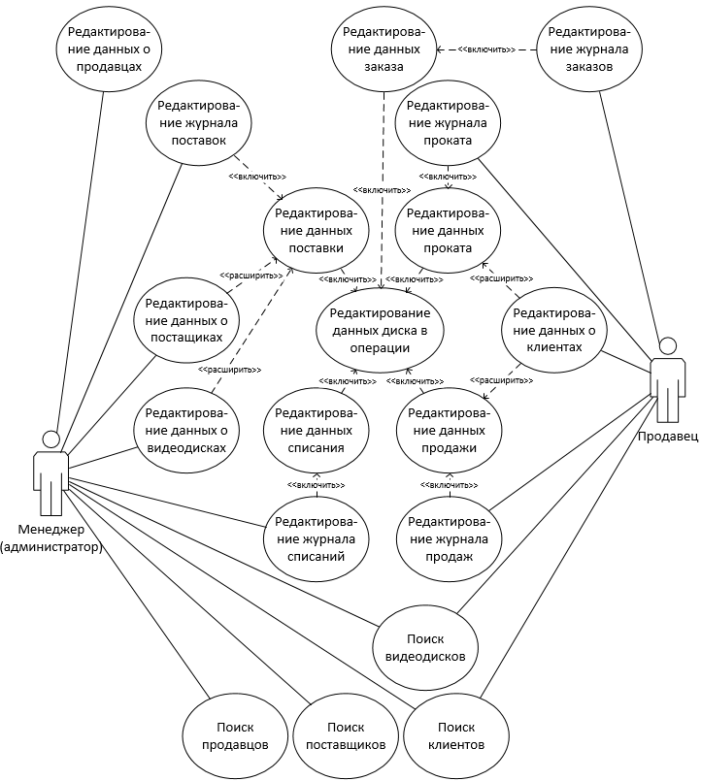

Большинство перечисленных выше диаграмм являются в своей основе графами специального вида, состоящими из вершин в форме геометрических фигур, которые связаны между собой ребрами или дугами. Поскольку информация, которую содержит в себе граф, носит топологический характер, ни геометрические размеры, ни расположение элементов диаграмм не имеют принципиального значения.

Для диаграмм языка UML существуют три типа визуальных графических обозначений, которые важны с точки зрения заключенной в них информации:

Геометрические фигуры на плоскости, играющие роль вершин графов соответствующих диаграмм. При этом сами геометрические фигуры выступают в роли графических примитивов языка UML, а форма этих фигур (прямоугольник, эллипс) должна строго соответствовать изображению отдельных элементов языка UML (класс, вариант использования, состояние, деятельность). Графические примитивы языка UML имеют фиксированную семантику, переопределять которую пользователям не допускается. Графические примитивы должны иметь собственные имена, а, возможно, и другой текст, который содержится внутри границ соответствующих геометрических фигур или, как исключение, вблизи этих фигур.
Графические взаимосвязи, которые представляются различными линиями на плоскости. Взаимосвязи в языке UML обобщают понятие дуг и ребер из теории графов, но имеют менее формальный характер и более развитую семантику.
Специальные графические символы, изображаемые вблизи от тех или иных визуальных элементов диаграмм и имеющие характер дополнительной спецификации (украшений).
Все диаграммы в языке UML изображаются с использованием фигур на плоскости. Отдельные элементы - с помощью геометрических фигур, которые могут иметь различную высоту и ширину с целью размещения внутри них других конструкций языка UML. Наиболее часто внутри таких символов помещаются строки текста, которые уточняют семантику или фиксируют отдельные свойства соответствующих элементов языка UML. Информация, содержащаяся внутри фигур, имеет значение для конкретной модели проектируемой системы, поскольку регламентирует реализацию соответствующих элементов в программном коде.

Пути представляют собой последовательности из отрезков линий, соединяющих отдельные графические символы. При этом концевые точки отрезков линий должны обязательно соприкасаться с геометрическими фигурами, служащими для обозначения вершин диаграмм, как принято в теории графов. С концептуальной точки зрения путям в языке UML придается особое значение, поскольку это простые топологические сущности. Отдельные части пути или сегменты могут не существовать вне содержащего их пути. Пути всегда соприкасаются с другими графическими символами на обеих границах соответствующих отрезков линий, т.е. пути не могут обрываться на диаграмме линией, которая не соприкасается ни с одним графическим символом. Как отмечалось выше, пути могут иметь в качестве окончания или терминатора специальную графическую фигуру – значок, который изображается на одном из концов линий.

Дополнительные значки или украшения представляют собой графические фигуры фиксированного размера и формы. Они не могут увеличивать свои размеры, чтобы разместить внутри себя дополнительные символы. Значки размещаются как внутри других графических конструкций, так и вне их. Примерами значков могут служить окончания связей элементов диаграмм или графические обозначения кванторов видимости атрибутов и операций классов.

Строки текста служат для представления различных видов информации в грамматической форме. Предполагается, что каждое использование строки текста должно соответствовать синтаксису в нотации языка UML. В отдельных случаях может быть реализован грамматический разбор этой строки, который необходим для получения дополнительной информации о модели. Например, строки текста в различных секциях обозначения класса могут соответствовать атрибутам этого класса или его операциям. На использование строк накладывается условие: требуется, чтобы семантика всех допустимых символов была заранее определена в языке UML или служила предметом его расширения в конкретной модели.

Раздаточный материал № 31 (самостоятельно)

Рекомендации по графическому изображению диаграмм языка UML
При графическом изображении диаграмм следует придерживаться следующих основных рекомендаций:

Каждая диаграмма должна служить законченным представлением соответствующего фрагмента моделируемой предметной области. Речь идет о том, что в процессе разработки диаграммы необходимо учесть все сущности, важные с точки зрения контекста данной модели и диаграммы. Отсутствие тех или иных элементов на диаграмме служит признаком неполноты модели и может потребовать ее последующей доработки.
Все сущности на диаграмме модели должны быть одного уровня представления. Здесь имеется в виду согласованность не только имен одинаковых элементов, но и возможность вложения отдельных диаграмм друг в друга для достижения полноты представлений. В случае достаточно сложных моделей систем желательно придерживаться стратегии последовательного уточнения или детализации отдельных диаграмм.
Вся информация о сущностях должна быть явно представлена на диаграммах. В языке UML при отсутствии некоторых символов на диаграмме могут быть использованы их значения по умолчанию (например, в случае неявного указания видимости атрибутов и операций классов), тем не менее, необходимо стремиться к явному указанию свойств всех элементов диаграмм.
Диаграммы не должны содержать противоречивой информации. Противоречивость модели может служить причиной серьезных проблем при ее реализации и последующем использовании на практике. Например, наличие замкнутых путей при изображении отношений агрегирования или композиции приводит к ошибкам в программном коде, который будет реализовывать соответствующие классы. Наличие элементов с одинаковыми именами и различными атрибутами свойств в одном пространстве имен также приводит к неоднозначной интерпретации и может быть источником проблем.
Каждая диаграмма должна быть самодостаточной для правильной интерпретации всех ее элементов и понимания семантики всех используемых графических символов. Любые пояснительные тексты, которые не являются собственными элементами диаграммы (например, комментариями), не должны приниматься во внимание разработчиками. В то же время общие фрагменты диаграмм могут уточняться или детализироваться на других диаграммах этого же типа, образуя вложенные или подчиненные диаграммы. Таким образом, модель системы на языке UML представляет собой пакет иерархически вложенных диаграмм, детализация которых должна быть достаточной для последующей генерации программного кода, реализующего проект соответствующей системы.
Количество типов диаграмм для конкретной модели приложения строго не фиксировано. Для простых приложений нет необходимости строить все без исключения типы диаграмм. Некоторые из них могут просто отсутствовать в проекте системы, и это не будет считаться ошибкой разработчика. Например, модель системы может не содержать диаграмму развертывания для приложения, выполняемого локально на компьютере пользователя. Важно понимать, что перечень диаграмм зависит от специфики конкретного проекта системы.
Любая модель системы должна содержать только те элементы, которые определены в нотации языка UML. Имеется в виду требование начинать разработку проекта, используя только те конструкции, которые уже определены в метамодели UML. Как показывает практика, этих конструкций вполне достаточно для представления большинства типовых проектов программных систем. И только при отсутствии необходимых базовых элементов языка UML следует использовать механизмы их расширения для адекватного представления конкретной модели системы. Не допускается переопределение семантики тех элементов, которые отнесены к базовой нотации метамодели языка UML.

Вопросы:
- назначение языка UML
- перечислить канонические диаграммы.
- перечислить типа визуальных графических обозначений.
- дать короткие рекомендации по графическому изображению диаграмм языка UML.

Диаграмма вариантов использования

Визуальное моделирование с использованием нотации UML можно представить как некоторый процесс поуровневого спуска от наиболее общей и абстрактной концептуальной модели исходной системы к логической, а затем и к физической модели соответствующей программной системы. Для достижения этих целей вначале строится модель в форме так называемой диаграммы вариантов использования (use case diagram), которая описывает функциональное назначение системы или, другими словами, то, что система будет делать в процессе своего функционирования. Диаграмма вариантов использования является исходным концептуальным представлением или концептуальной моделью системы в процессе ее проектирования и разработки.
Разработка диаграммы вариантов использования преследует такие цели:
□ определить общие границы и контекст моделируемой предметной области на начальных этапах проектирования системы;
□ сформулировать общие требования к функциональному поведению проектируемой системы;
□ разработать исходную концептуальную модель системы для ее последующей детализации в форме логических и физических моделей;
□ подготовить исходную документацию для взаимодействия разработчиков системы с ее заказчиками и пользователями.
Суть данной диаграммы состоит в следующем: проектируемая система представляется в форме так называемых вариантов использования, с которыми взаимодействуют некоторые внешние сущности или актеры. При этом актером или действующим лицом называется любой объект, субъект или система, взаимодействующая с моделируемой системой извне. Это может быть человек, техническое устройство, программа или любая другая система, которая может служить источником воздействия на моделируемую систему так, как определит сам разработчик. В свою очередь вариант использования служит для описания сервисов, которые система предоставляет актеру. Другими словами, каждый вариант использования определяет некоторый набор действий, совершаемый системой при диалоге с актером. При этом ничего не говорится о том, каким образом будет реализовано взаимодействие актеров с системой и собственно выполнение вариантов использования.
В самом общем случае, диаграмма вариантов использования представляет собой граф специального вида, который является графической нотацией для представления конкретных вариантов использования, актеров и отношений между этими элементами. При этом отдельные элементы диаграммы иногда заключают в прямоугольник, который обозначает проектируемую систему в целом. Следует отметить, что отношениями данного графа могут быть только некоторые фиксированные типы взаимосвязей между актерами и вариантами использования, которые в совокупности описывают сервисы или функциональные требования к моделируемой системе.

Базовые элементы диаграммы вариантов использования (Раздаточный материал № 30) — собственно вариант использования и актер.

Вариант использования
Вариант использования (use case) представляет собой спецификацию общих особенностей поведения или функционирования моделируемой системы без рассмотрения внутренней структуры этой системы.
Цель определения варианта использования заключается в том, чтобы зафиксировать некоторый аспект или фрагмент поведения проектируемой системы без указания особенностей реализации данной функциональности. В этом смысле каждый вариант использования соответствует отдельному сервису, который предоставляет моделируемая система по запросу актера, т. е. определяет один из способов применения системы. Сервис, который инициализируется по запросу актера, должен представлять собой законченную последовательность действий. Это означает, что после того как система закончит обработку запроса актера, она должна возвратиться в исходное состояние, в котором она готова к выполнению следующих запросов.
Диаграмма вариантов использования должна содержать конечное множество вариантов использования, которые в целом определяют все возможные стороны ожидаемого поведения системы.
Примерами вариантов использования могут являться следующие действия: проверка состояния текущего счета клиента, оформление заказа на покупку товара, получение дополнительной информации о кредитоспособности клиента, отображение графической формы на экране монитора и другие действия.

Актеры
Актер (actor) представляет собой любую внешнюю по отношению к моделируемой системе сущность, которая взаимодействует с системой и использует ее функциональные возможности для достижения определенных целей или решения частных задач. При этом актеры служат для обозначения согласованного множества ролей, которые могут играть пользователи в процессе взаимодействия с проектируемой системой. Стандартным графическим обозначением актера на диаграммах является фигурка "человечка", под которой записывается конкретное имя актера с заглавной буквы.

Примерами актеров могут быть: кассир, клиент банка, банковский служащий, президент, продавец магазина, менеджер отдела продаж, пассажир авиарейса, водитель автомобиля, администратор гостиницы, сотовый телефон, посетитель Web-сайта и другие сущности, имеющие отношение к концептуальной модели соответствующей предметной области.

В качестве актеров могут выступать другие системы, в том числе подсистемы проектируемой системы или ее отдельные классы.
Для моделируемой системы актерами могут быть как субъекты-пользователи, так и другие системы.
В общем случае, актер всегда находится вне системы, его внутренняя структура никак не определяется. Для актера имеет значение только его внешнее представление, т. е. то, как он воспринимается со стороны системы. Актеры взаимодействуют с системой посредством передачи и приема сообщений от вариантов использования. Сообщение представляет собой запрос актером сервиса от системы и получение этого сервиса.

Раздаточный материал № 32 (самостоятельно)

Для идентификации актеров в процессе проектирования системы могут быть рекомендованы вопросы, ответы на которые должны помочь разработчикам на начальных этапах выполнения проекта.
1. Какие организации или лица будут использовать проектируемую систему?
2. Кто будет получать пользу от использования системы?
3. Кто будет использовать информацию от системы?
4. Будет ли использовать система внешние ресурсы?
5. Может ли один пользователь играть несколько ролей при взаимодействии с системой?
6. Могут ли различные пользователи играть одну роль при взаимодействии с системой?
7. Будет ли система взаимодействовать с законодательными, исполнительными, налоговыми или другими органами?

Вопросы:
- понятие диаграммы вариантов использования;
- цель определения варианта использования;
- примеры вариантов использования;
- понятие актора;
- примеры акторов.

